МИНИСТЕРСТВО НАУКИ И ВЫСШЕГО ОБРАЗОВАНИЯ РОССИЙСКОЙ ФЕДЕРАЦИИ

ПЕНЗЕНСКИЙ ГОСУДАРСТВЕННЫЙ УНИВЕРСИТЕТ

ПОЛИТЕХНИЧЕСКИЙ ИНСТИТУТ

ФАКУЛЬТЕТ ВЫЧИСЛИТЕЛЬНОЙ ТЕХНИКИ
Утвержден на заседании кафедры
«Вычислительная техника»
"___" _______________ 20 г.
Заведующий кафедрой
М.А. Митрохин
ОТЧЕТ ПО УЧЕБНОЙ (ЭКСПЛУАТАЦИОННОЙ) ПРАКТИКЕ
(2025/2026 учебный год)

____ Бегичев Денис Дмитриевич

Направление подготовки 09.03.01 «Информатика и вычислительная техника»
Форма обучения – очная Срок обучения в соответствии с ФГОС – 4 года
Год обучения 2 семестр 4

Период прохождения практики с 19.06.26 по 16.07.26

Кафедра «Вычислительная техника»

Заведующий кафедрой д.т.н., профессор, Митрохин М.А.
(должность, ученая степень, ученое звание, Ф.И.О.)

Руководитель практики к.т.н., доцент, Карамышева Н.С.
(должность, ученая степень, ученое звание)

МИНИСТЕРСТВО НАУКИ И ВЫСШЕГО ОБРАЗОВАНИЯ РОССИЙСКОЙ ФЕДЕРАЦИИ

ПЕНЗЕНСКИЙ ГОСУДАРСТВЕННЫЙ УНИВЕРСИТЕТ

ПОЛИТЕХНИЧЕСКИЙ ИНСТИТУТ

ФАКУЛЬТЕТ ВЫЧИСЛИТЕЛЬНОЙ ТЕХНИКИ
Утвержден на заседании кафедры
«Вычислительная техника»
"___" _______________ 20 г.
Заведующий кафедрой
М.А. Митрохин
ИНДИВИДУАЛЬНЫЙ ПЛАН ПРОХОЖДЕНИЯ УЧЕБНОЙ (ЭКСПЛУАТАЦИОННОЙ) ПРАКТИКИ

(2025/2026 учебный год)

Бегичев Денис Дмитриевич

Направление подготовки 09.03.01 «Информатика и вычислительная техника»

Форма обучения – очная Срок обучения в соответствии с ФГОС – 4 года

Год обучения 2 семестр 4

Период прохождения практики с 19.06.26 по 16.07.26

Кафедра «Вычислительная техника»

Заведующий кафедрой д.т.н., профессор, Митрохин М.А.
(должность, ученая степень, ученое звание, Ф.И.О.)

Руководитель практики к.т.н., доцент, Карамышева Н.С.
(должность, ученая степень, ученое звание)

№ п/п | Планируемая форма работы во время практики | Количество часов | Календарные сроки проведения работы | Подпись  руководителя  практики от вуза
1 | Выбор темы и разработка индивидуального плана проведения работ | 26 | 19.06.26 –  24.06.26
2 | Подбор и изучение материала по теме работы | 26 | 24.06.26 –  26.06.26
3 | Установка виртуальной машины | 26 | 26.06.26 –  28.06.26
4 | Установка операционной системы | 30 | 01.07.26 –  04.07.26
5 | Разработка программы на языке Си | 30 | 04.07.26 –  09.07.26
6 | Тестирование и отладка | 38 | 09.07.26 –  12.07.26
7 | Оформление отчёта | 40 | 12.07.26 –  16.07.26
 | Общий объём часов | 216

МИНИСТЕРСТВО НАУКИ И ВЫСШЕГО ОБРАЗОВАНИЯ РОССИЙСКОЙ ФЕДЕРАЦИИ

ПЕНЗЕНСКИЙ ГОСУДАРСТВЕННЫЙ УНИВЕРСИТЕТ

ПОЛИТЕХНИЧЕСКИЙ ИНСТИТУТ

ФАКУЛЬТЕТ ВЫЧИСЛИТЕЛЬНОЙ ТЕХНИКИ

ОТЧЁТ
О ПРОХОЖДЕНИИ УЧЕБНОЙ (ЭКСПЛУАТАЦИОННОЙ) ПРАКТИКИ
(2025/2026 учебный год)

Бегичев Денис Дмитриевич

Направление подготовки 09.03.01 «Информатика и вычислительная техника»
Форма обучения – очная Срок обучения в соответствии с ФГОС – 4 года
Год обучения 2 семестр 4

Период прохождения практики с 19.06.26 по 16.07.26

Кафедра «Вычислительная техника»

Бегичев Д.Д. выполнял практическое задание «Сортировка пузырьком». В ходе работы была разработана программа на языке C, реализующая алгоритм пузырьковой сортировки. Для удобства пользователя было создано консольное меню, добавлена обработка ввода, а также реализована возможность сохранения и загрузки массивов из файлов. После написания программа была протестирована на разных входных данных и отлажена. По результатам выполненной работы был оформлен отчет.

Бакалавр Бегичев Д.Д. ____________ "___" ___________ 2026 г.

Руководитель Карамышева Н.С. ____________ "___" ___________ 2026 г.

практики

МИНИСТЕРСТВО НАУКИ И ВЫСШЕГО ОБРАЗОВАНИЯ РОССИЙСКОЙ ФЕДЕРАЦИИ

ПЕНЗЕНСКИЙ ГОСУДАРСТВЕННЫЙ УНИВЕРСИТЕТ

ПОЛИТЕХНИЧЕСКИЙ ИНСТИТУТ

ФАКУЛЬТЕТ ВЫЧИСЛИТЕЛЬНОЙ ТЕХНИКИ

ОТЗЫВ
О ПРОХОЖДЕНИИ УЧЕБНОЙ (ЭКСПЛУАТАЦИОННОЙ) ПРАКТИКИ
(2025/2026 учебный год)

Бегичев Денис Дмитриевич

Направление подготовки 09.03.01 «Информатика и вычислительная техника»
Форма обучения – очная Срок обучения в соответствии с ФГОС – 4 года
Год обучения 2 семестр 4

Период прохождения практики с 19.06.26 по 16.07.26

Кафедра «Вычислительная техника»

В процессе выполнения практики Бегичев Д.Д. решал следующие задачи: создание алгоритма пузырьковой сортировки, анализ работы алгоритма, сравнение существующих методов сортировки.

На основе проведенной работы и анализа было разработано программное средство, выполняющее алгоритм сортировки пузырьком. За период выполнения практики были освоены основные понятия и технологии пузырьковой сортировки, реализован метод работы с файлами. Во время выполнения работы Бегичев Д.Д. показал себя ответственным, добросовестным учеником, знающим свой предмет, имеющим представление о современном состоянии науки, владеющим современными общенаучными знаниями по информатике и вычислительной технике.

За выполнение работы Бегичев Д.Д. заслуживает оценки «______».

Руководитель практики к.т.н., доцент, Карамышева Н.С. « » 2026 г.

Содержание
Введение 5
1 Установка OC Linux на виртуальную машину 6
1.1 Установка виртуальной машины VirtualBox 6
1.2 Создание виртуальной машины 9
1.3 Установка ОС Ubuntu на виртуальную систему 11
1.4 OC Ubuntu 13
2 Интегрированная среда разработки Qt Creator 14
2.1 Описание Qt Creator 14
2.2 Описание Qt Creator 14
3 Разработка программы на языке C в среде Qt Creator 16
3.1 Формулировка задачи 16
3.2 Создание проекта в Qt Creator 16
3.3 Описание программы 19
3.3.1 Достоинства алгоритма сортировки пузырьком 19
3.3.2 Недостатки алгоритма сортировки пузырьком 19
4 Схемы программы 24
4.1 Блок-схема программы 24
4.2 Блок-схема алгоритма 25
5 Тестирование программы 26
5.1 Тестирование на разных наборах данных 26
5.2 Анализ полученных результатов тестирования 26
6 Совместная разработка 27
Заключение 31
Список используемой литературы 32
Приложение А. Листинг программы 33
Приложение Б. Результаты тестирования программы 47

Введение
Linux, или GNU/Linux, представляет собой семейство Unix-подобных операционных систем на основе ядра Linux и набора утилит и программ проекта GNU. Существуют многочисленные ветви и дистрибутивы Linux, такие как Ubuntu, Linux Mint, Fedora, CentOS, Debian и другие. Большинство дистрибутивов распространяются бесплатно с открытым исходным кодом, что делает их удобными для разработчиков. Ключевыми преимуществами Linux считают высокий уровень безопасности и невосприимчивость к большинству вирусов и вредоносных программ. Популярные сборки легко устанавливаются и имеют низкие требования к производительности машины. Linux особенно удобен для программистов и веб-разработчиков благодаря встроенным компиляторам и продвинутой командной строке, через которую можно устанавливать многие приложения. Эта ОС одинаково хорошо подходит как для домашних компьютеров, так и для рабочих станций и серверов.
Виртуальная машина (ВМ, англ. VM) — это программный эмулятор компьютера, использующий выделенные ресурсы физической машины (процессор, диск, сетевой адаптер и т. п.). Часто ресурсы находятся в облаке, что позволяет ВМ работать автономно. Виртуальную машину можно запускать в отдельном окне как обычную программу или управлять ею через панель управления гипервизора. ВМ позволяет разворачивать несколько операционных систем на одном физическом устройстве, поэтому, установив Linux внутри виртуальной машины, можно использовать его без перезагрузки основной ОС (например, Windows). Кроме того, виртуализация дает возможность одновременной работы в разных системах и обмена данными между ними, при этом действия внутри ВМ не повредят реальному компьютеру.
Целью данной практической работы является реализация алгоритма пузырьковой сортировки [1] массивов на языке C с возможностью ввода, обработки, сохранения и загрузки данных из файлов. Разработка и выполнение программы осуществляются в интегрированной среде разработки, запущенной в операционной системе Linux, установленной на виртуальной машине.

Установка OC Linux на виртуальную машину
В рамках данной практической работы выполняется установка операционной системы Linux на виртуальную машину, что позволяет изучить процесс развертывания и первоначальной настройки ОС в изолированной среде. Использование виртуальной машины дает возможность безопасно выполнять все действия без риска повредить основную систему.

Установка виртуальной машины VirtualBox
VirtualBox — это кроссплатформенная программа с удобным и понятным интерфейсом. Для установки виртуальной машины необходимо загрузить установочный файл с официального сайта и затем запустить его, что представлено на рисунке 1.
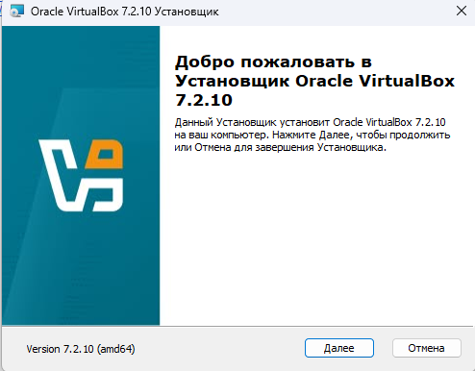
Рисунок 1 – Запуск установочного файла VirtualBox
Затем выбираем компоненты для установки и расположение, что представлено на рисунке 2.
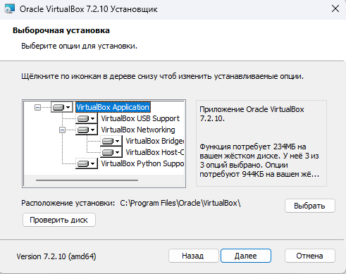
Рисунок 2 – Компоненты для установки и расположения
Выбрав опции отображения программы, соглашаемся на отключение интернета на время установки VirtualBox, это представлено на рисунке 3.
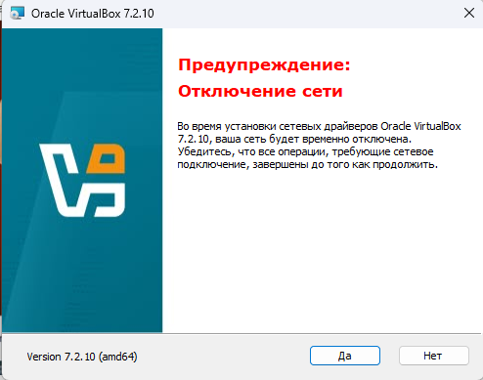
Рисунок 3 – Отключение интернета
Далее отобразится, что установка прошла успешно, после чего нажмем на кнопку «Завершить», чтобы выйти из установки, это представлена на рисунке 4.
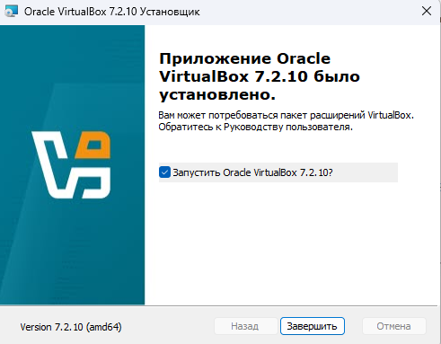
Рисунок 4 – Успешная установка
Главный экран установленного изображения VirtualBox после открытия на рисунке 5.
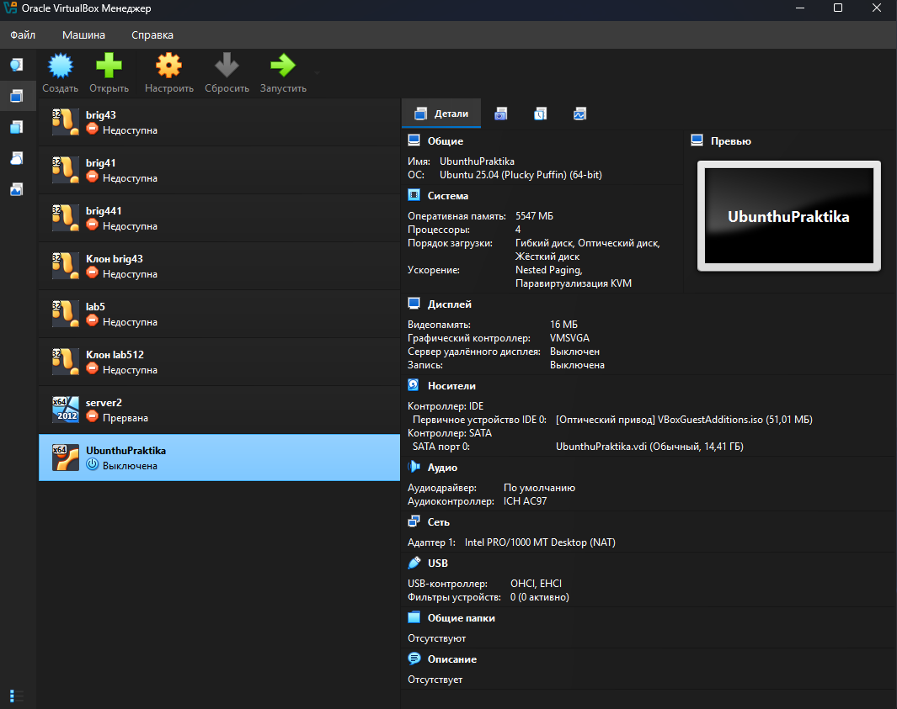
Рисунок 5 – Интерфейс VirtualBox

Создание виртуальной машины
Далее для создания виртуальной машины мы должны задать имя системы (рисунок 6), выделить оперативную память и ядра процессора (рисунок 7), место на диске (рисунок 8).
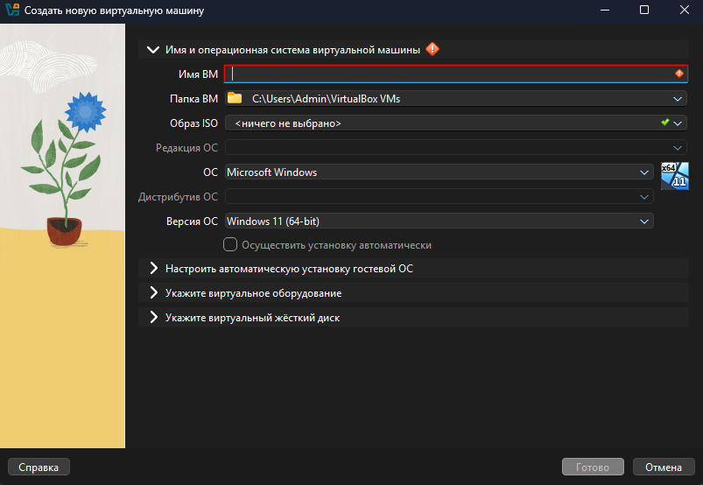
Рисунок 6 – Выбор имени для виртуально системы
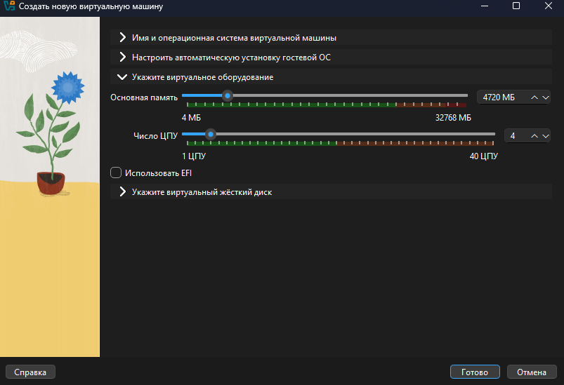
Рисунок 7 – Выделение оперативной памяти и ядер процессора
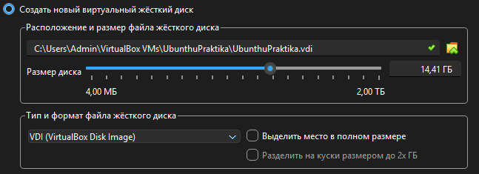
Рисунок 8 – Выделение памяти на жестком диске
После установки у нас появится наша система в списке всех систем, это представлено на рисунке 9.
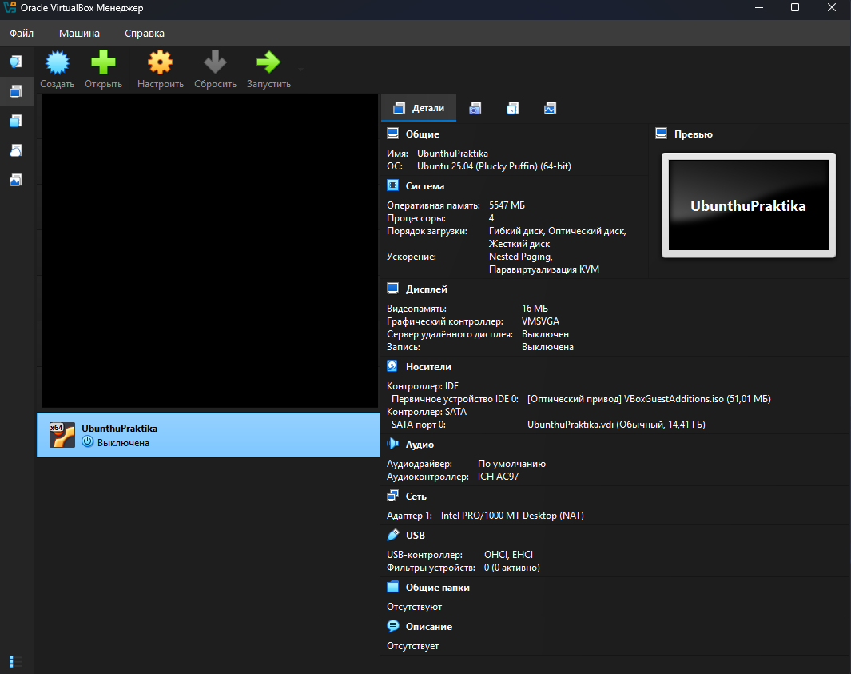
Рисунок 9 – Рабочая виртуальная система

Установка ОС Ubuntu на виртуальную систему
Для установки ОС Ubuntu необходимо скачать с официального сайта образ дистрибутива операционной системы и затем запустить созданную виртуальную машину «Ubuntu», при входе увидим начальный экран установки (рисунок 10).
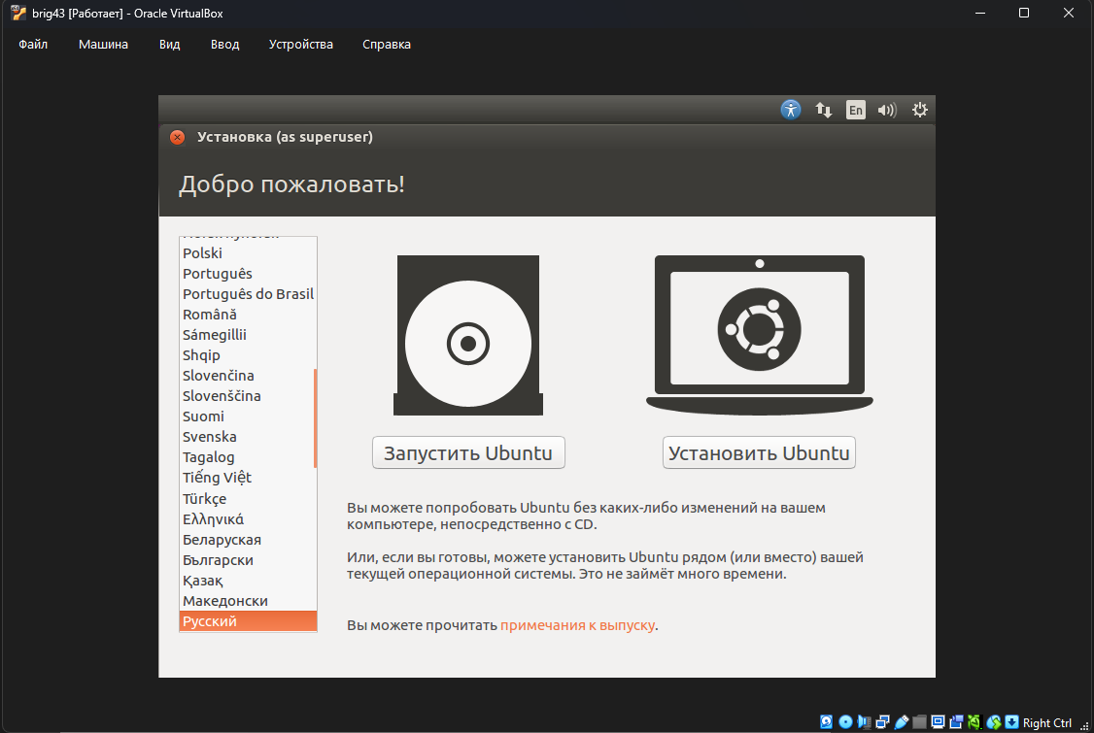
Рисунок 10 – Начальный экран установки Linux Ubuntu
Далее нам предложат выбрать тип установки, выберем первый пункт «Стереть диск и установить Ubuntu», это представлено на рисунке 11.
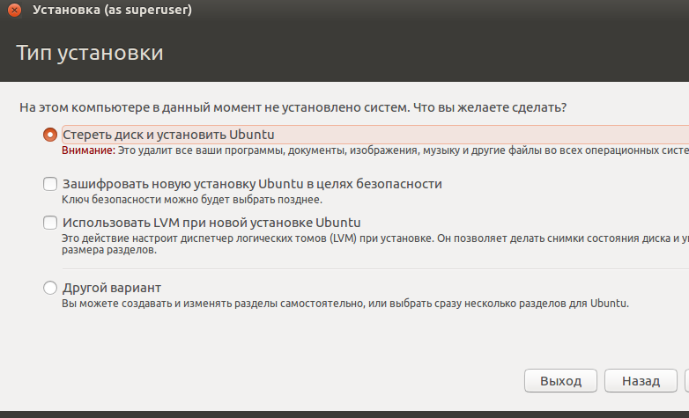
Рисунок 11 – Тип установки

После выбора типа установки нам предложат выбрать имя пользователя, задать ему пароль для входа (рисунок 12).
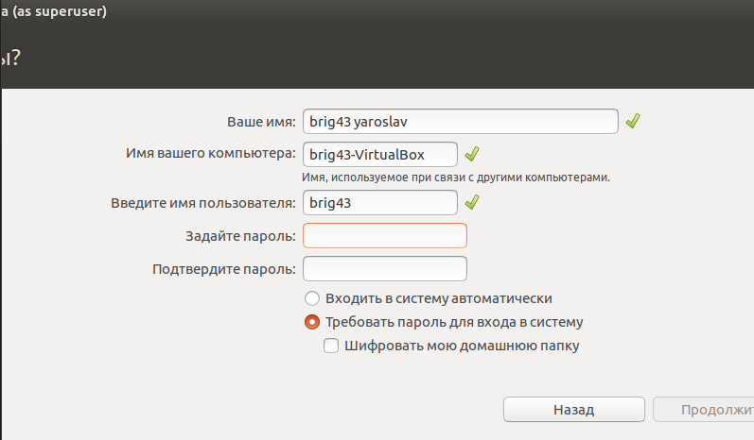
Рисунок 10 – Выбор имени пользователя, пароля под систему
В конце концов перед нами представиться рабочий стол нашей ОС, который изображен на рисунке 11.
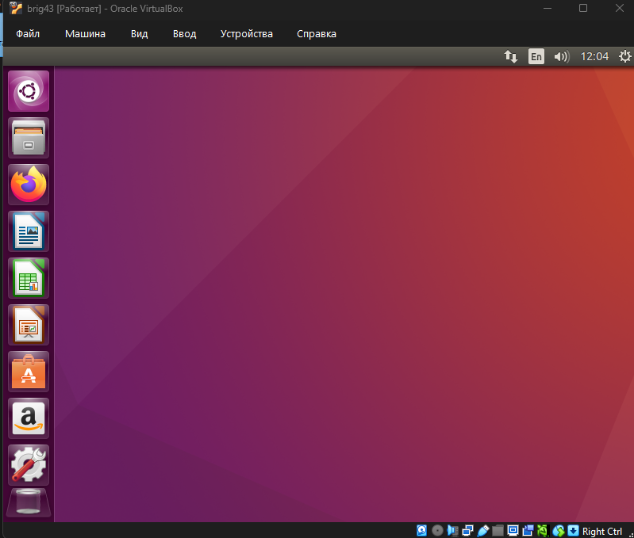
Рисунок 10 – Рабочий стол
После этого можно считать, что система была установлена.

OC Ubuntu
Ubuntu — это операционная система, созданная на базе Debian GNU/Linux и являющаяся одним из наиболее распространённых дистрибутивов Linux. Она ориентирована на простоту и удобство использования, а также активно применяет утилиту sudo, позволяющую выполнять административные действия. Кроме того, Ubuntu отличается хорошо развитой поддержкой разных языков и регионов.
К основным достоинствам Ubuntu можно отнести:
- интуитивно понятный интерфейс;
- высока надежность и стабильность работы;
- бесплатное распространение;
- сравнительно низкие требования к аппаратным ресурсам;
- простую установку и удобное обновление системы;
- наличие центра приложений и менеджера пакетов;
- хорошую защиту от большинства распространенных угроз;
- возможность гибкой настройки под нужды пользователя.
Операционная система Ubuntu включает несколько основных элементов:
- загрузчик – отвечает за запуск системы и передачу управления ядру;
- ядро – управляет основными ресурсами компьютерами, такими как память, процессор и устройства;
- фоновые службы – обеспечивают работу различных системных процессов;
- командная оболочка – позволяет управлять системой с помощью текстовых команд;
- системные утилиты – выполняют базовые операции и настройку OC;
- графическая подсистема – отвечает за отображение окна, рабочего стола и элементов интерфейса;
- рабочая среда – обеспечивает взаимодействие пользователя с системой;
- прикладные программы – используются для выполнения повседневных задач.

Интегрированная среда разработки Qt Creator

Описание Qt Creator
Qt Creator — это свободная кроссплатформенная среда разработки, предназначенная для создания программ на C, C++ и QML. Она облегчает работу с приложениями на базе Qt и позволяет разрабатывать их для разных операционных систем. Среда поддерживает системы сборки qmake и CMake, что делает процесс компиляции и запуска более удобным
В редакторе кода доступны автодополнение, подсветка синтаксиса, а также отображение ошибок и предупреждений. Пользователь может настраивать отступы, выравнивание и оформление скобок. Для создания графического интерфейса в состав Qt Creator входит Qt Designer, с помощью которого можно проектировать окна и элементы управления из виджетов Qt.
Кроме того, среда разработки включает дополнительные инструменты, такие как работа с системами контроля версий и встроенный Qt-эмулятор. Qt Creator также поддерживает отладку приложений через GDB и CDB, а для JavaScript предусмотрены собственные средства отладки. Программа подходит для сборки и запуска проектов на Windows, Linux и macOS, а также на мобильных устройствах. Благодаря настройкам сборки можно быстро переключаться между различными вариантами компиляции.

Описание Qt Creator
Для установки интегрированной среды разработки Qt Creator в операционной системе Ubuntu необходимо открыть терминал и ввести соответствующие команды.
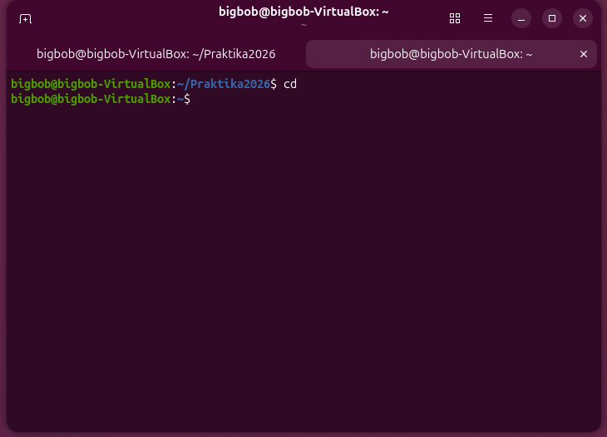
Рисунок 11 – Терминал
Команда sudo apt update предназначена для установки обновлений списка пакетов, команда sudo apt install qtcreator предназначена для установки Qt Creator.
Установка завершена, далее откроем среду (рисунок 12).
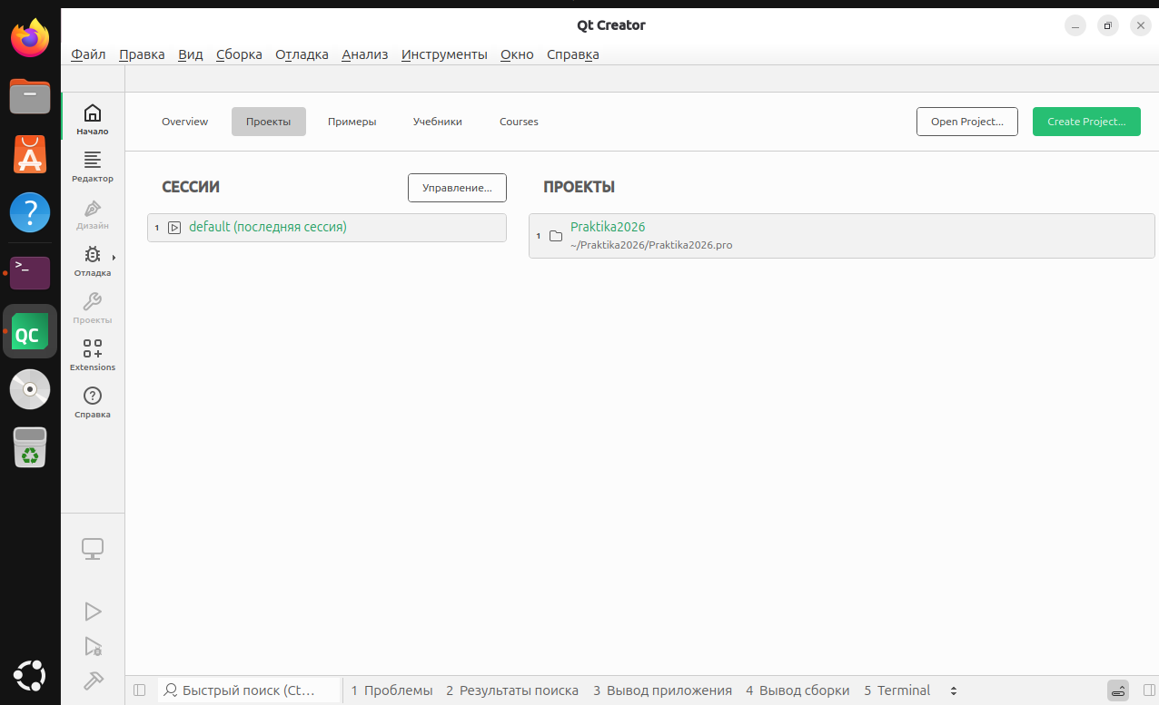
Рисунок 12 – Qt Creator

Разработка программы на языке C в среде Qt Creator

Формулировка задачи
Разработать программу на языке C, предназначенную для работы с массивом целых чисел. Программа должна обеспечивать создание массива вручную, генерацию случайных значений, загрузку данных из файла, а также сортировку массива пузырьком по возрастанию или по убыванию. В процессе выполнения необходимо определить время сортировки и количество выполненных перестановок. Исходный массив и результат сортировки должны сохраняться в отдельные файлы.

Создание проекта в Qt Creator
Для создания проекта в Qt Creator необходимо запустить среду разработки и на начальной странице нажать кнопку «Создать». Затем выбираем «Приложение на языке С» (рисунок 13).
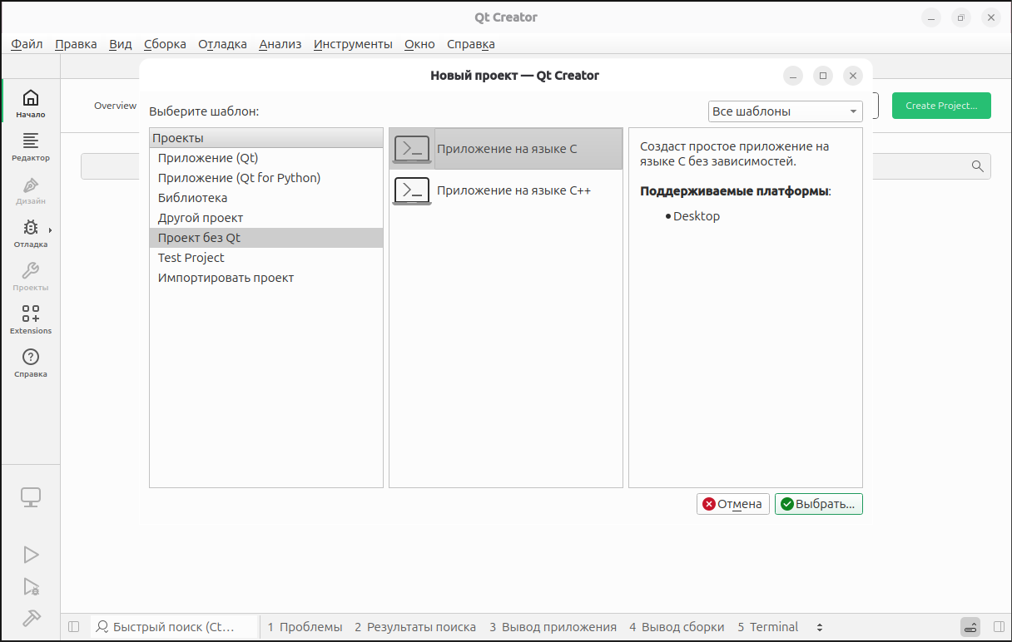
Рисунок 13 – Создание нового проекта
Далее указываем название и размещение проекта.
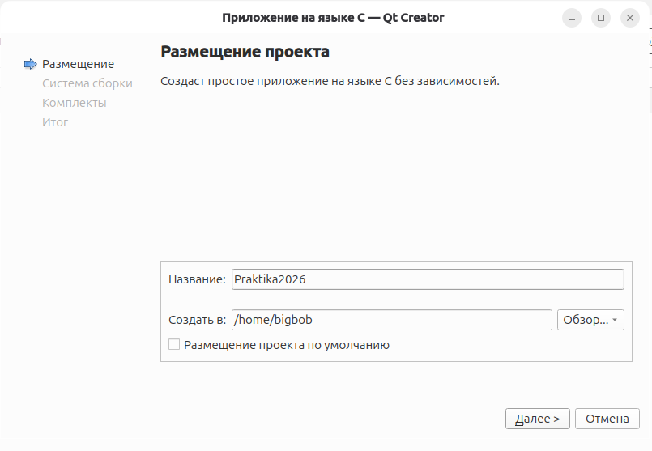
Рисунок 14 – Имя и размещение проекта
Потом выбираем систему сборки проекта. Мы выбрали QMake. QMake и CMake — это системы сборки, но они отличаются назначением и удобством применения. QMake изначально создавался для проектов Qt и поэтому лучше подходит для простых и средних Qt-приложений: он проще в настройке и тесно связан с экосистемой Qt. CMake, в свою очередь, является более универсальным инструментом, который используется не только в Qt-проектах, но и в большом количестве других C и C++ проектов.
Затем выбираем комплекты проекта (рисунок 15).
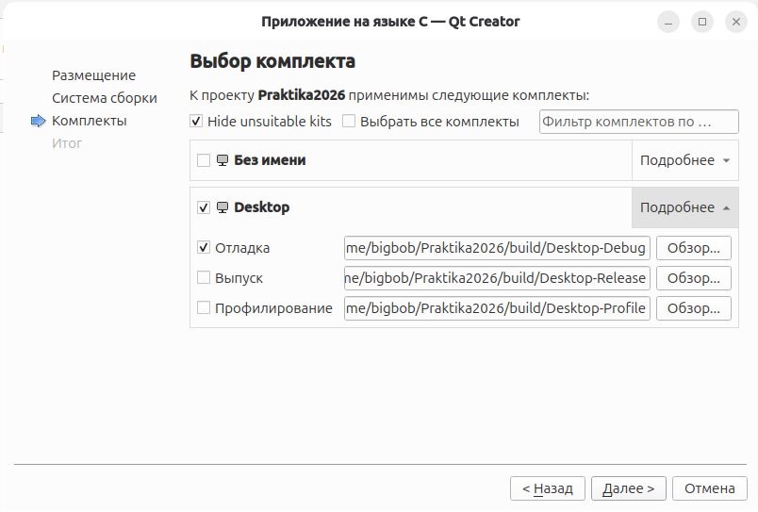
Рисунок 15 – Выбор комплекта
Далее указываем управление проектом (рисунок 16) и нажимаем кнопку «Завершить».
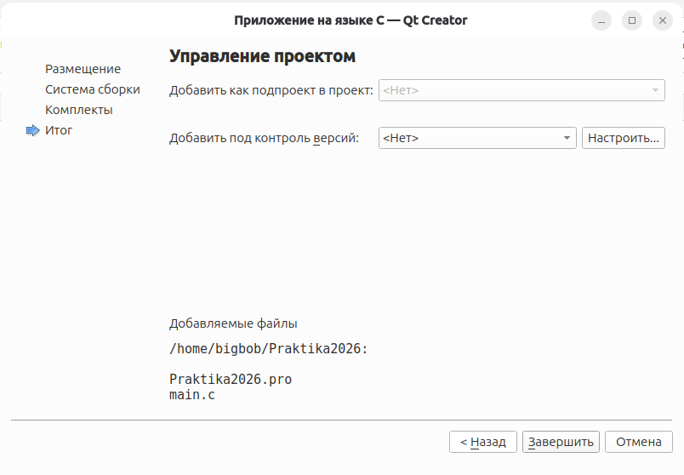
Рисунок 16 – Управление проектом
Проект создан, открывается редактор для написания кода программы.
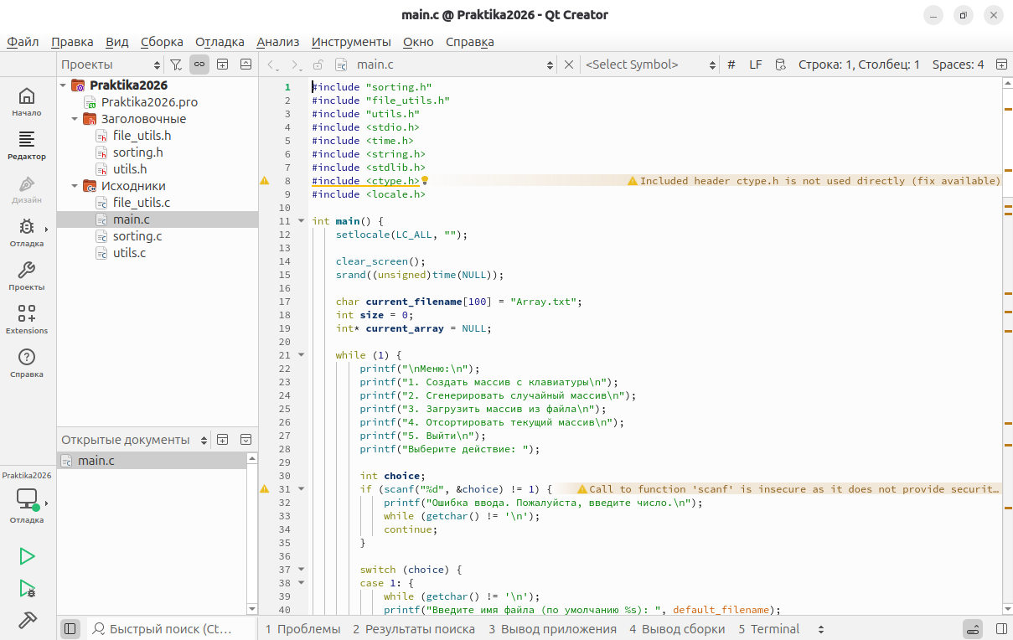
Рисунок 17 – Открытие редактора

Описание программы
Необходимо заполнить массив из n элементов случайными числами и записать исходные данные в отдельный файл. После этого требуется выполнить сортировку пузырьком над элементами массива, сохранить отсортированные данные во второй файл, а также определить время выполнения сортировки и количество перестановок элементов в процессе сортировки.

Достоинства алгоритма сортировки пузырьком
- алгоритм очень легко реализовать на любом языке программирования, а его принцип работы интуитивно понятен даже начинающим программистам;
- пузырьковая сортировка сохраняет относительный порядок элементов с одинаковыми значениями, что важно для некоторых задач обработки данных;
- для сортировки не требуется выделять дополнительную память, так как все операции происходят непосредственно внутри исходного массива.

Недостатки алгоритма сортировки пузырьком
- алгоритм имеет квадратичную временную сложность O(n²), из-за чего работает медленно при увеличении объёма данных, в простонародье данный алгоритм называется «сортировка Черепахой».
При запуске программы выводится меню из пяти пунктов:
- создание массива с клавиатуры;
- генерация случайного массива;
- загрузка массива из файла;
- сортировка текущего массива;
- выход.
printf("\nМеню:\n");
printf("1. Ввести массив вручную\n");
printf("2. Сгенерировать случайный массив\n");
printf("3. Загрузить массив из файла\n");
printf("4. Отсортировать текущий массив\n");
printf("5. Выйти\n");
printf("Выберите действие: ");
Пользователю требуется выбрать нужный пункт меню.
При выборе пунктов 1–3 выводится сообщение, в котором пользователю необходимо ввести параметры для создания массива:
- при выборе пункта 1 — ввести целые числа через пробел или с новой строки, завершив ввод символом «!»; введённые значения сохраняются в файл (по умолчанию Array.txt);
while (token != NULL) {
if (strcmp(token, "!") == 0) {
fclose(file);
printf("Файл %s успешно создан.\n", filename);
return 1;
}
- при выборе пункта 2 — ввести размер массива и диапазон случайных чисел и передается в функцию, которая генерирует массив, записывает его в файл и выводит на экран;
int MakeArrayFile(int min, int max, int size, const char* filename) {
FILE* file = fopen(filename, "w");
srand(time(NULL));
for (int i = 0; i < size; i++) {
int num = rand() % (max - min + 1) + min;
printf("%d ", num);
fprintf(file, "%d ", num);
}
fclose(file);
printf("\n");
return 1;
}
- при выборе пункта 3 — ввести имя файла, из которого будет загружен массив.
printf("Введите имя файла: ");
char filename_buffer[100];
fgets(filename_buffer, sizeof(filename_buffer), stdin);
filename_buffer[strcspn(filename_buffer, "\n")] = '\0';

if (current_array) free(current_array);
if (readArrayFromFile(filename_buffer, &current_array, &size)) {
strcpy_s(current_filename, sizeof(current_filename), filename_buffer);
printf("Массив успешно загружен. Размер: %d\n", size);
}
После создания или загрузки массива пользователь может выбрать пункт 4 - сортировка текущего массива.
printf("Тип сортировки:\n1. По убыванию\n2. По возрастанию\nВыберите: ");
…
bubbleSort(current_array, size, method);

Программа предлагает выбрать тип сортировки:
- по возрастанию;
- по убыванию.
Для сортировки используется метод пузырька: массив перебирается слева направо, сравниваются соседние элементы и меняются местами, если они расположены не в нужном порядке. Этот процесс повторяется, пока массив не будет полностью отсортирован.
for (int i = 0; i < size - 1; i++) {
int swapped = 0;
for (int j = 0; j < size - i - 1; j++) {
if (method == 2) {
if (arr[j] > arr[j + 1]) {
int temp = arr[j];
arr[j] = arr[j + 1];
arr[j + 1] = temp;
result.swapCount++;
swapped = 1;
}
} else if (method == 1) {
if (arr[j] < arr[j + 1]) {
int temp = arr[j];
arr[j] = arr[j + 1];
arr[j + 1] = temp;
result.swapCount++;
swapped = 1;
}
}
}
if (!swapped) {
break;
}
}
После сортировки отсортированный массив выводится на экран и записывается в файл SortedArray.txt.
void RecordSortedArray(const char* filename, int* array, int size) {
FILE* file = fopen(filename, "w");
if (file == NULL) {
printf("Ошибка: не удалось создать файл %s\n", filename);
return;
}

for (int i = 0; i < size; i++) {
fprintf(file, "%d ", array[i]);
}
fclose(file);
printf("Массив успешно записан в файл %s\n", sorted_filename);
}
Также отображается время выполнения сортировки и количество перестановок.
При выборе пункта 5 программа завершает выполнение, предварительно освобождая выделенную память.
Подробный алгоритм работы программы и функции сортировки представлен в подразделе 4.1, 4.2, а также на рисунках 18, 19 соответственно [4].
Листинг программы приведен в приложении A.

Схемы программы

Блок-схема программы
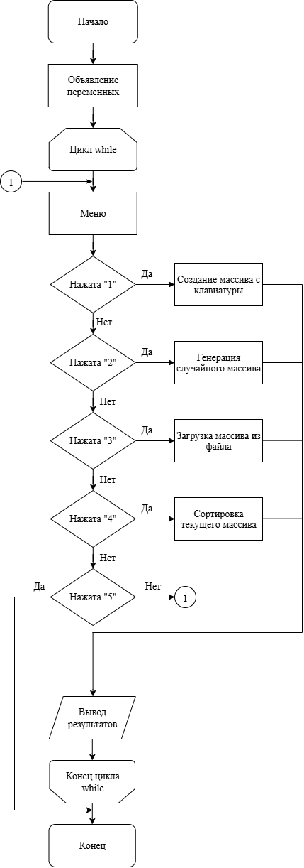
Рисунок 18 -Блок-схема программы

Блок-схема алгоритма
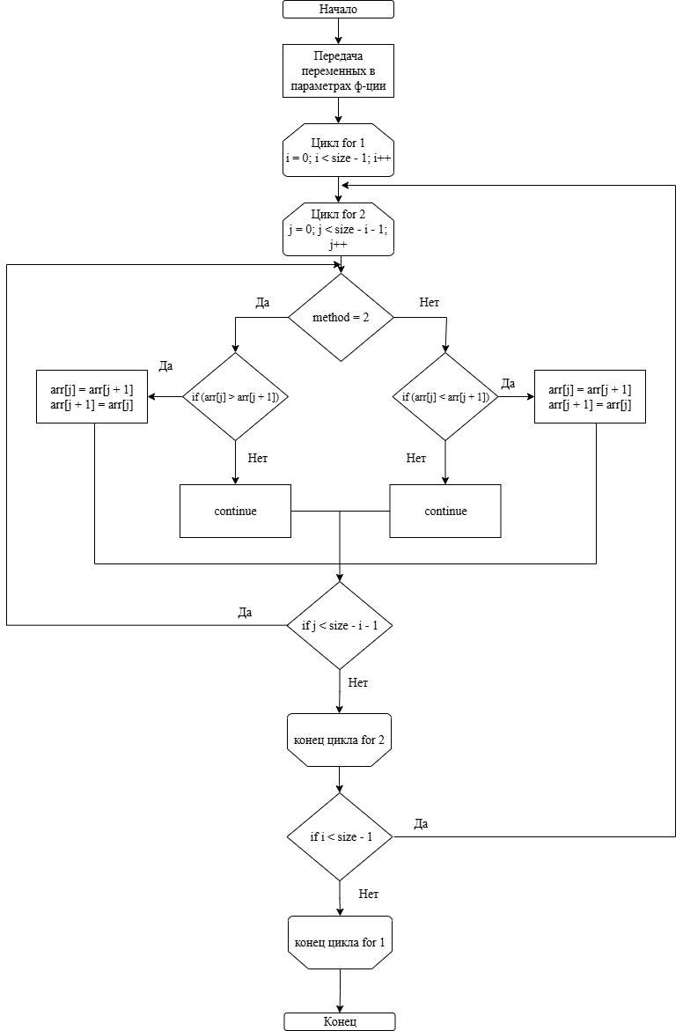
Рисунок 19 -Блок-схема алгоритма

Тестирование программы

5.1 Тестирование на разных наборах данных
Тесовый набор данных предоставлен в Таблица 1. Результат тестирования приведены в приложении Б рисунках Б.1 – Б.10.
Таблица 1 – Тестовый набор данных
№ | Размер массива size | Время выполнения сортировки в секундах | Количество перестановок
1 | 1000 | 0.005552 | 251359
2 | 2000 | 0.026822 | 964905
3 | 3000 | 0.062941 | 2230283
4 | 4000 | 0.115474 | 3944604
5 | 5000 | 0.121396 | 6132199
6 | 6000 | 0.194949 | 8931516
7 | 7000 | 0.248154 | 12032672
8 | 8000 | 0.342346 | 15636085
9 | 9000 | 0.469709 | 20380610
10 | 10000 | 0.481104 | 24425497

5.2 Анализ полученных результатов тестирования
На основании анализа данных, полученных в результате тестирования алгоритма сортировки пузырьком, можно сделать вывод, что время, затраченное на работу программы относительно количества элементов увеличивается линейно, то есть с увеличением количества элементов пропорционально увеличивается время работы программы. Это мы видим на рисунке 20.
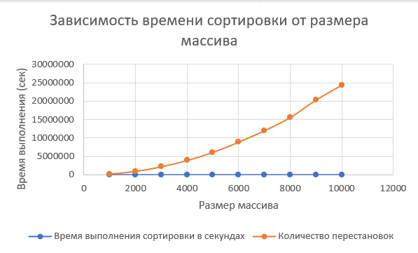
Рисунок 20 -Результаты тестирования

Совместная разработка
Для удобства совместной разработки был использован сервис GitHub (Projects). Определили задачи проекта, назначили приоритет задачам, разделили роли. Это видно на рисунке 21.
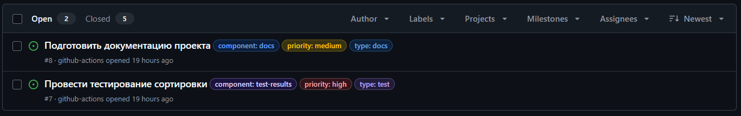
Рисунок 21 - Определение задач проекта
Обсуждали и советовались в общей беседе. На рисунке 22 запечатлено сообщение с ссылками на образовательные ресурсы.
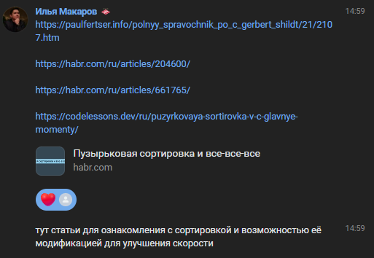
Рисунок 22 - Полезная литература

Корректировали статус задач по мере выполнения, это мы можем увидеть на рисунке 23.
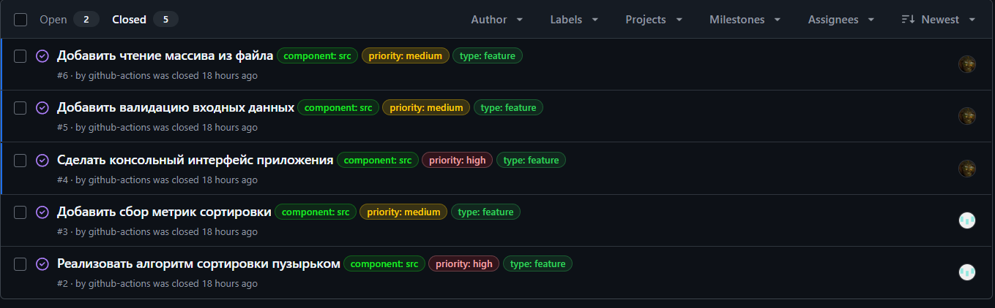
Рисунок 23 – Закрытые задачи
У каждого члена проекта была собственная ветка. Результат представлен на рисунках 24-25.
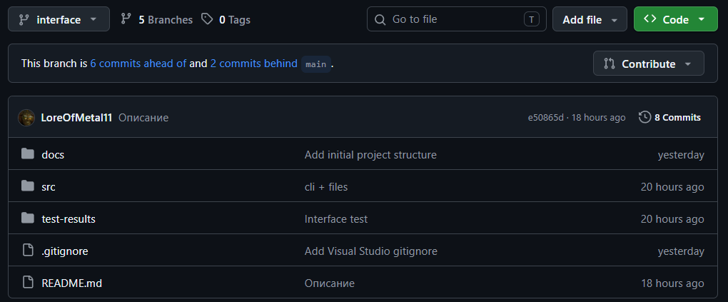
Рисунок 24 – Ветка interface (LoreOfMetal11)
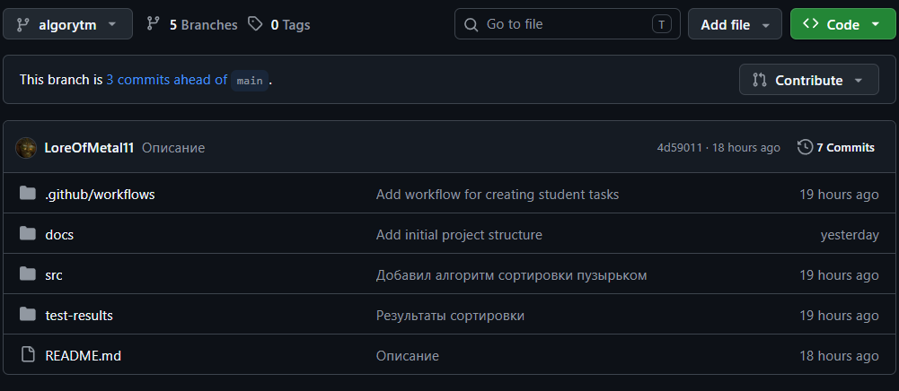
Рисунок 25 – Ветка algorytm (KasHatake)
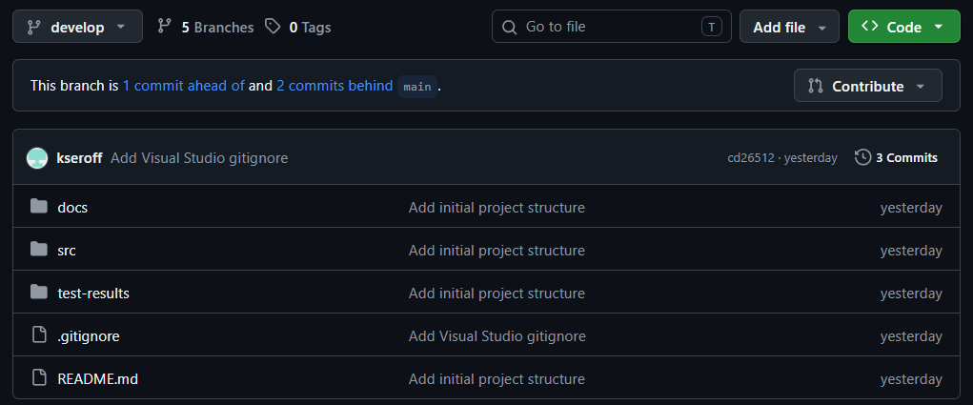
Рисунок 26 – Ветка develop/test-results (KKOOLLPP)
Чтобы контролировать написание кода, была добавлена функция review, она позволяет другим разработчикам проверять код перед слиянием в основную ветку проекта (рисунок 27).
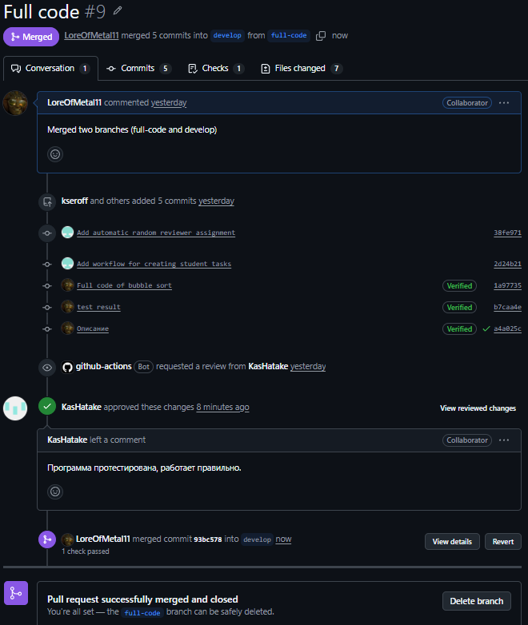
Рисунок 27 – Pull request
Также была создана канбан доска, чтобы подробно следить за статусом задач (рисунок 28).
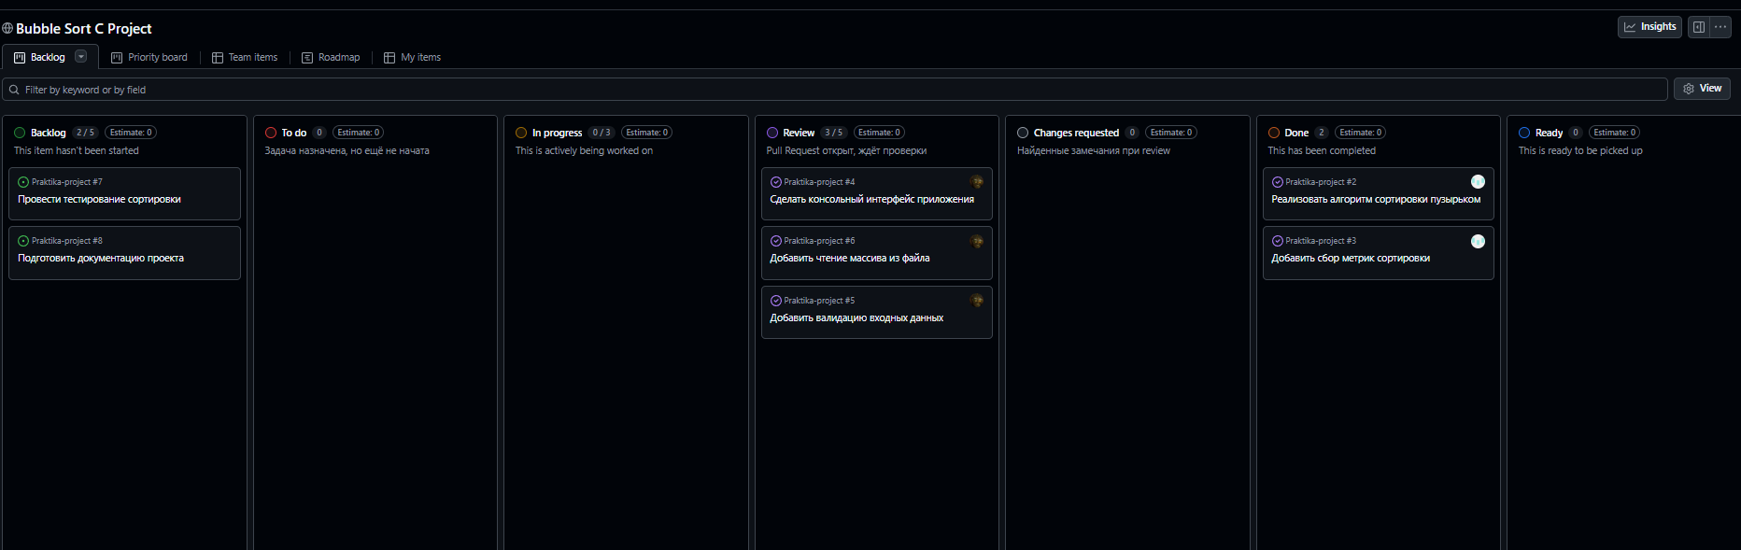
Рисунок 28 – Канбан доска
Ссылка на удаленный репозиторий:
https://github.com/kseroff/Praktika-project

Заключение
В ходе выполнения практической работы была изучена и установлена операционная система Ubuntu на виртуальную машину VirtualBox, а также инсталлирована интегрированная среда разработки Qt Creator в среде Ubuntu. Кроме того, были рассмотрены основные возможности данной среды и разработана программа на языке C в Qt Creator. Проведённые испытания показали, что программа функционирует в соответствии с поставленной задачей.
Выполнение данной работы способствовало развитию навыков структурирования кода, отладки и тестирования программ, а также работе с динамической памятью и пользовательским вводом.
В дальнейшем программу можно усовершенствовать за счёт добавления других алгоритмов сортировки, расширения функционала пользовательского интерфейса и интеграции с графическими библиотеками для повышения удобства работы.

Список используемой литературы
- Как работает пузырьковая сортировка [Электронный ресурс]. – URL: https://thecode.media/bubble-sort (дата обращения 20.06.2026);
- Гриффитс Д., Гриффитс Д. Изучаем программирование на С. – СПб.: Питер, 2014;
- Программирование на языке C [Электронный ресурс]. – URL: https://metanit.com/cpp/c/;
- ГОСТ 19.701 - 90 Схемы алгоритмов, программ, данных и систем (дата обращения: 21.06.2026 г.);

Приложение А. Листинг программы
Main.c
#include "sorting.h"
#include "file_utils.h"
#include "utils.h"
#include <stdio.h>
#include <time.h>
#include <string.h>
#include <stdlib.h>
#include <ctype.h>
#include <locale.h>

int main() {
setlocale(LC_ALL, "");

clear_screen();
srand((unsigned)time(NULL));

char current_filename[100] = "Array.txt";
int size = 0;
int* current_array = NULL;

while (1) {
printf("\nМеню:\n");
printf("1. Создать массив с клавиатуры\n");
printf("2. Сгенерировать случайный массив\n");
printf("3. Загрузить массив из файла\n");
printf("4. Отсортировать текущий массив\n");
printf("5. Выйти\n");
printf("Выберите действие: ");

int choice;
if (scanf("%d", &choice) != 1) {
printf("Ошибка ввода. Пожалуйста, введите число.\n");
while (getchar() != '\n');
continue;
}

switch (choice) {
case 1: {
while (getchar() != '\n');
printf("Введите имя файла (по умолчанию %s): ", default_filename);

char filename_buffer[100];
fgets(filename_buffer, sizeof(filename_buffer), stdin);
filename_buffer[strcspn(filename_buffer, "\n")] = '\0';

if (strlen(filename_buffer) > 0) {
strcpy(current_filename, filename_buffer);
}

if (OwnArray(current_filename)) {
if (current_array) {
free(current_array);
current_array = NULL;
}

if (readArrayFromFile(current_filename, &current_array, &size)) {
printf("Массив успешно загружен. Размер: %d\n", size);
}
else {
printf("Не удалось загрузить массив из файла.\n");
current_array = NULL;
size = 0;
}
}

printf("Нажмите Enter чтобы продолжить.\n");
getchar();
clear_screen();
break;
}

case 2: {
int size_input, min, max;

printf("Введите размер массива: ");
if (scanf("%d", &size_input) != 1 || size_input <= 0 || checkForExtraChars()) {
printf("Неверный размер массива.\n");
while (getchar() != '\n');
continue;
}

printf("Введите min: ");
if (scanf("%d", &min) != 1 || checkForExtraChars()) {
printf("Неверный min.\n");
while (getchar() != '\n');
continue;
}

printf("Введите max: ");
if (scanf("%d", &max) != 1 || max <= min || checkForExtraChars()) {
printf("Неверный max.\n");
while (getchar() != '\n');
continue;
}

if (MakeArrayFile(min, max, size_input, current_filename)) {
if (current_array) {
free(current_array);
current_array = NULL;
}

if (readArrayFromFile(current_filename, &current_array, &size)) {
printf("Массив успешно создан и загружен. Размер: %d\n", size);
}
else {
printf("Не удалось загрузить массив из файла.\n");
current_array = NULL;
size = 0;
}
}

printf("Нажмите Enter чтобы продолжить.\n");
getchar();
clear_screen();
break;
}

case 3: {
while (getchar() != '\n');

printf("Введите имя файла: ");
char filename_buffer[100];
fgets(filename_buffer, sizeof(filename_buffer), stdin);
filename_buffer[strcspn(filename_buffer, "\n")] = '\0';

if (current_array) {
free(current_array);
current_array = NULL;
}

if (readArrayFromFile(filename_buffer, &current_array, &size)) {
strcpy(current_filename, filename_buffer);
printf("Массив успешно загружен. Размер: %d\n", size);
}
else {
printf("Не удалось загрузить массив из файла %s.\n", filename_buffer);
current_array = NULL;
size = 0;
}

printf("Нажмите Enter чтобы продолжить.\n");
getchar();
clear_screen();
break;
}

case 4: {
if (!current_array || size == 0) {
printf("Нет загруженного массива для сортировки.\n");
break;
}

printf("Тип сортировки:\n1. По убыванию\n2. По возрастанию\nВыберите: ");
int method;
if (scanf("%d", &method) != 1 || (method != 1 && method != 2) || checkForExtraChars()) {
printf("Неверный выбор.\n");
while (getchar() != '\n');
continue;
}

SortResult sortResult = bubbleSort(current_array, size, method);

printf("Отсортированный массив:\n");
for (int i = 0; i < size; i++) {
printf("%d ", current_array[i]);
}
printf("\nВремя выполнения: %.6f секунд\n", sortResult.time_spent);
printf("Количество перестановок: %lld\n", sortResult.swapCount);

RecordSortedArray(sorted_filename, current_array, size);

printf("Нажмите Enter чтобы продолжить.\n");
getchar();
clear_screen();
break;
}

case 5:
clear_screen();
printf("\n\n\n\n==========================\nРабота программы завершена.\nЖелаем хорошего дня.\n==========================\n\n\n\n");
if (current_array) free(current_array);
return 0;

default:
printf("Неверный выбор. Попробуйте снова.\n");
}
}
}

File_utils.h
#ifndef FILE_UTILS_H
#define FILE_UTILS_H

extern const char* default_filename;
extern const char* sorted_filename;

int readArrayFromFile(const char* filename, int** array, int* size);
void RecordSortedArray(const char* filename, int* array, int size);
int MakeArrayFile(int min, int max, int size, const char* filename);
int OwnArray(const char* filename);

#endif // FILE_UTILS_H
File_utils.c
#include "file_utils.h"
#include <stdio.h>
#include <stdlib.h>
#include <string.h>
#include <time.h>
#include <ctype.h>

const char* default_filename = "Array.txt";
const char* sorted_filename = "SortedArray.txt";

int readArrayFromFile(const char* filename, int** array, int* size) {
FILE* file = fopen(filename, "r");
if (file == NULL) {
printf("Ошибка: не удалось открыть файл %s\n", filename);
return 0;
}

int count = 0;
int temp;
while (fscanf(file, "%d", &temp) == 1) count++;

if (count == 0) {
printf("Файл пуст или содержит нечисловые данные\n");
fclose(file);
return 0;
}

*array = (int*)malloc(count * sizeof(int));
if (*array == NULL) {
printf("Ошибка выделения памяти\n");
fclose(file);
return 0;
}

rewind(file);
for (int i = 0; i < count; i++) {
if (fscanf(file, "%d", &(*array)[i]) != 1) {
printf("Ошибка чтения числа из файла\n");
free(*array);
*array = NULL;
fclose(file);
return 0;
}
}

fclose(file);
*size = count;
return 1;
}

void RecordSortedArray(const char* filename, int* array, int size) {
FILE* file = fopen(filename, "w");
if (file == NULL) {
printf("Ошибка: не удалось создать файл %s\n", filename);
return;
}

for (int i = 0; i < size; i++) {
fprintf(file, "%d ", array[i]);
}

fclose(file);
printf("Массив успешно записан в файл %s\n", filename);
}

int MakeArrayFile(int min, int max, int size, const char* filename) {
if (min >= max) {
printf("Ошибка: нижний предел должен быть меньше верхнего.\n");
return 0;
}
if (size <= 0) {
printf("Ошибка: размер массива должен быть положительным.\n");
return 0;
}

FILE* file = fopen(filename, "w");
if (file == NULL) {
printf("Ошибка: не удалось создать или открыть файл %s.\n", filename);
return 0;
}

srand((unsigned)time(NULL));
for (int i = 0; i < size; i++) {
int num = rand() % (max - min + 1) + min;
printf("%d ", num);
fprintf(file, "%d ", num);
}

fclose(file);
printf("\nФайл %s успешно создан.\n", filename);
return 1;
}

int OwnArray(const char* filename) {
FILE* file = fopen(filename, "w");
if (file == NULL) {
printf("Ошибка открытия файла!\n");
return 0;
}

printf("Введите целые числа через пробел или каждое с новой строки.\n");
printf("Для завершения ввода введите '!' на новой строке:\n");

char input[256];
while (1) {
if (fgets(input, sizeof(input), stdin) == NULL) {
break;
}

char* token = strtok(input, " \n");
while (token != NULL) {
if (strcmp(token, "!") == 0) {
fclose(file);
printf("Файл %s успешно создан.\n", filename);
return 1;
}

int value;
if (sscanf(token, "%d", &value) == 1) {
fprintf(file, "%d ", value);
}

token = strtok(NULL, " \n");
}
}

fclose(file);
printf("Файл %s успешно создан.\n", filename);
return 1;
}

Sorting.h
#ifndef SORTING_H
#define SORTING_H

typedef struct {
double time_spent;
long long swapCount;
} SortResult;

double get_time_seconds(void);
SortResult bubbleSort(int* arr, int size, int method);

#endif // SORTING_H
Sorting.c
#include "sorting.h"
#include <sys/time.h>
#include <stdlib.h>

double get_time_seconds(void) {
struct timeval tv;
gettimeofday(&tv, NULL);
return (double)tv.tv_sec + (double)tv.tv_usec / 1000000.0;
}

SortResult bubbleSort(int* arr, int size, int method) {
double start = get_time_seconds();
SortResult result = { 0, 0 };

for (int i = 0; i < size - 1; i++) {
int swapped = 0;

for (int j = 0; j < size - i - 1; j++) {
if (method == 2) {
if (arr[j] > arr[j + 1]) {
int temp = arr[j];
arr[j] = arr[j + 1];
arr[j + 1] = temp;
result.swapCount++;
swapped = 1;
}
}
else if (method == 1) {
if (arr[j] < arr[j + 1]) {
int temp = arr[j];
arr[j] = arr[j + 1];
arr[j + 1] = temp;
result.swapCount++;
swapped = 1;
}
}
}

if (!swapped) {
break;
}
}

double end = get_time_seconds();
result.time_spent = end - start;
return result;
}

Utils.h
#ifndef UTILS_H
#define UTILS_H

void clear_screen(void);
int checkForExtraChars(void);

#endif // UTILS_H
Utils.c
#include "utils.h"
#include <stdio.h>
#include <stdlib.h>

void clear_screen(void) {
if (getenv("TERM")) {
system("clear");
}
else {
printf("\n\n\n\n\n");
}
}

int checkForExtraChars(void) {
int c = getchar();
return (c != '\n' && c != EOF);
}

Приложение Б. Результаты тестирования программы

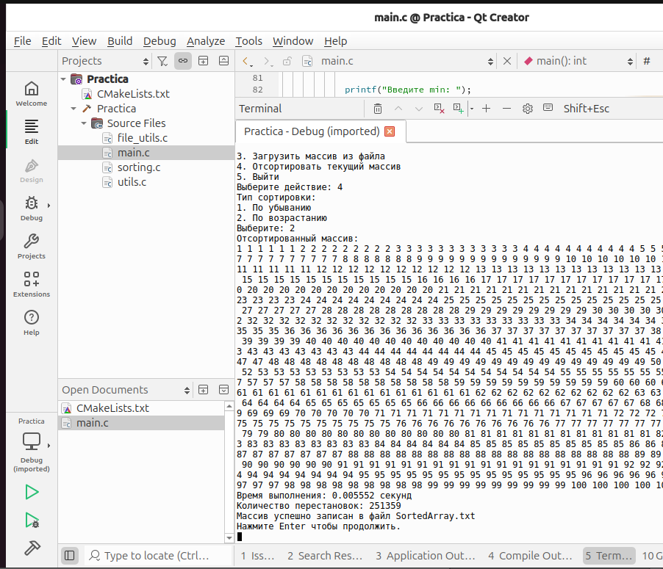
Рисунок Б.1 – Тестирования программы с массивом 1000
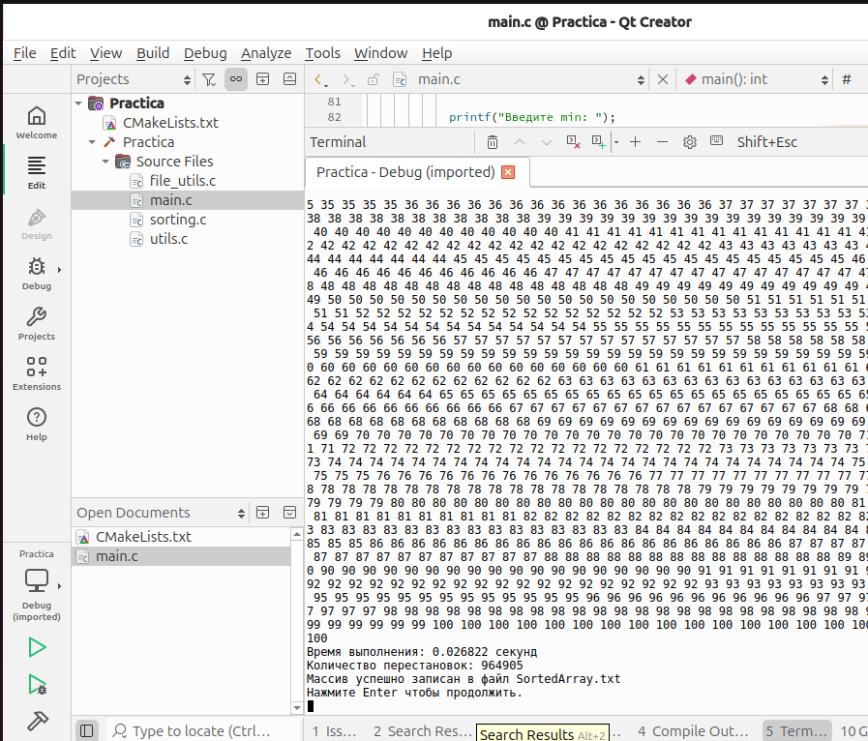
Рисунок Б.2 – Тестирования программы с массивом 2000
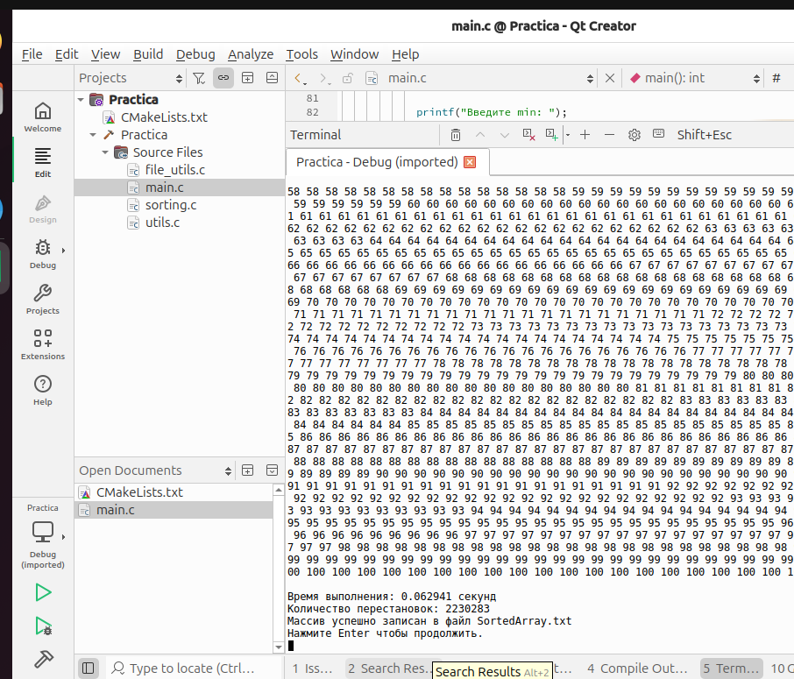
Рисунок Б.3 – Тестирования программы с массивом 3000
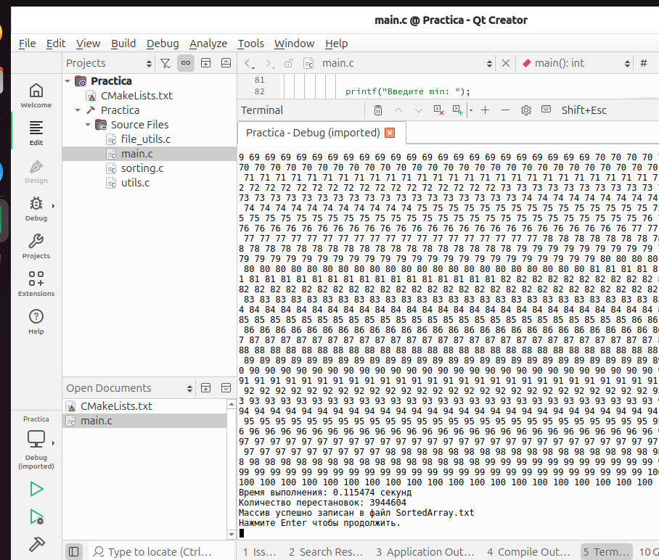
Рисунок Б.4 – Тестирования программы с массивом 4000
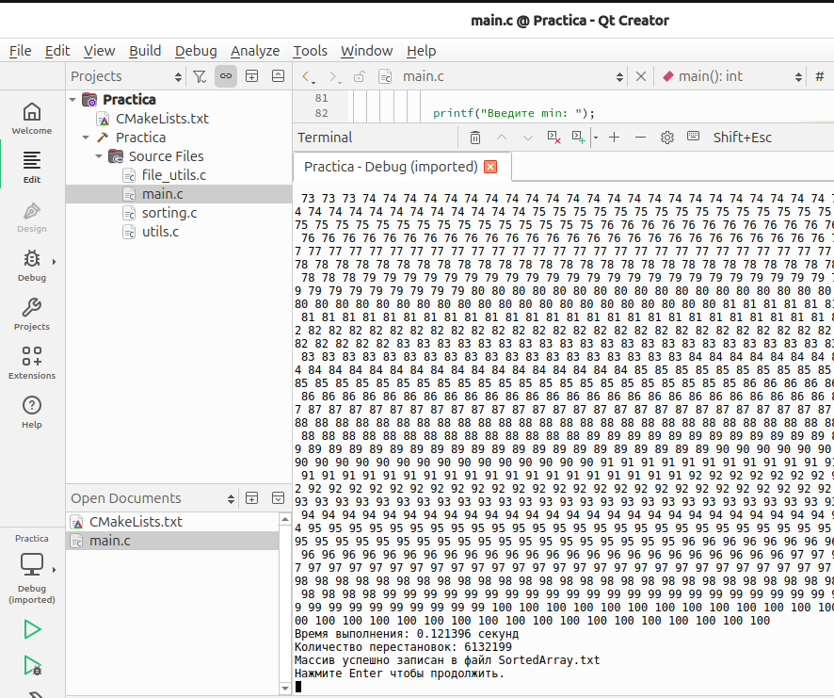
Рисунок Б.5 – Тестирования программы с массивом 5000
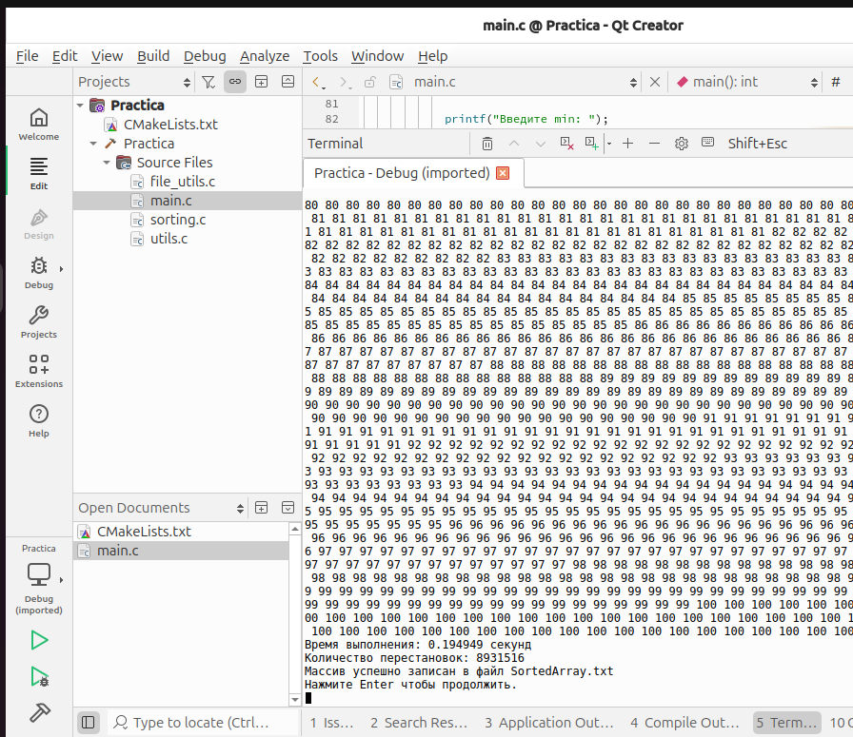
Рисунок Б.6 – Тестирования программы с массивом 6000
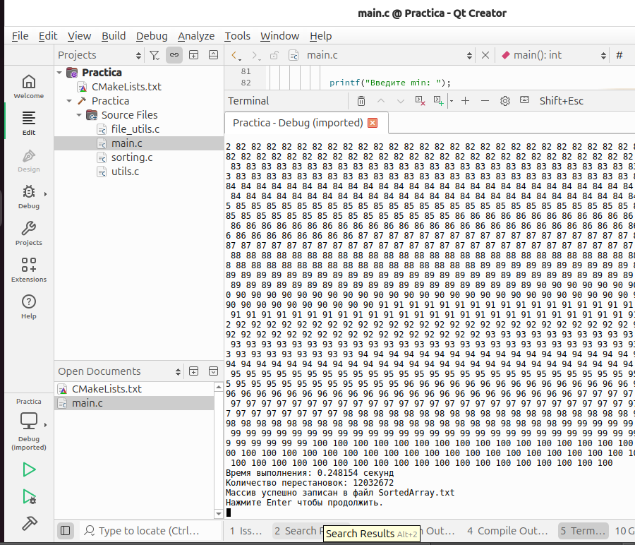
Рисунок Б.7 – Тестирования программы с массивом 7000
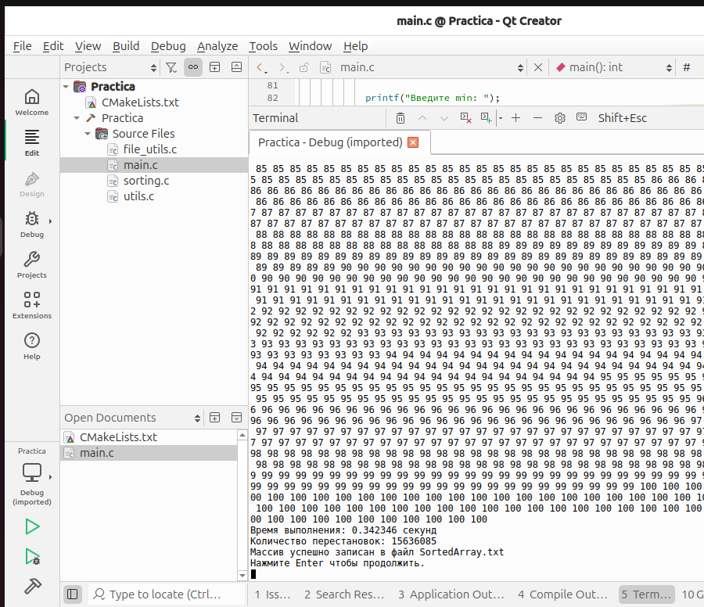
Рисунок Б.8 – Тестирования программы с массивом 8000
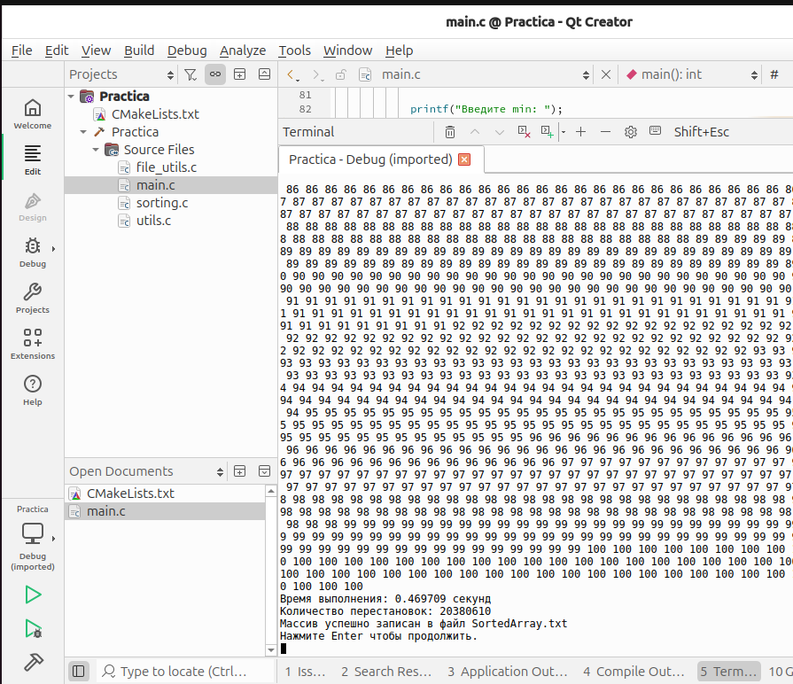
Рисунок Б.9 – Тестирования программы с массивом 9000
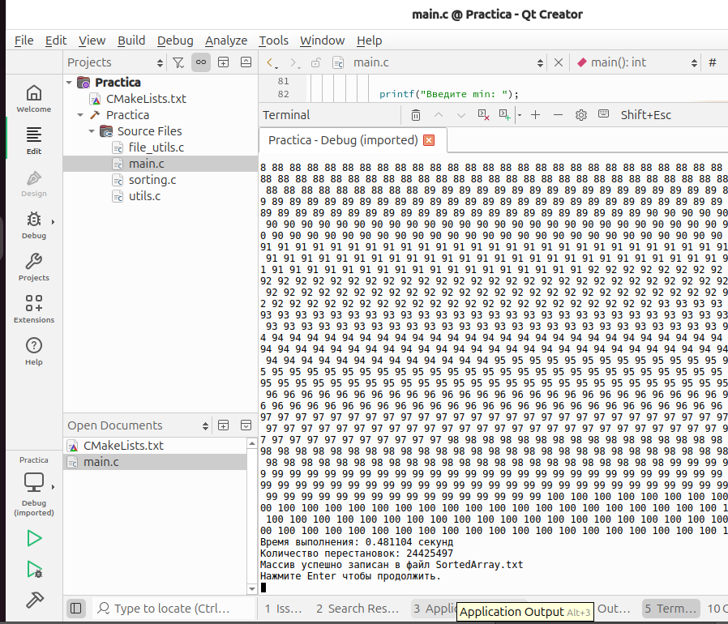
Рисунок Б.10 – Тестирования программы с массивом 10000

